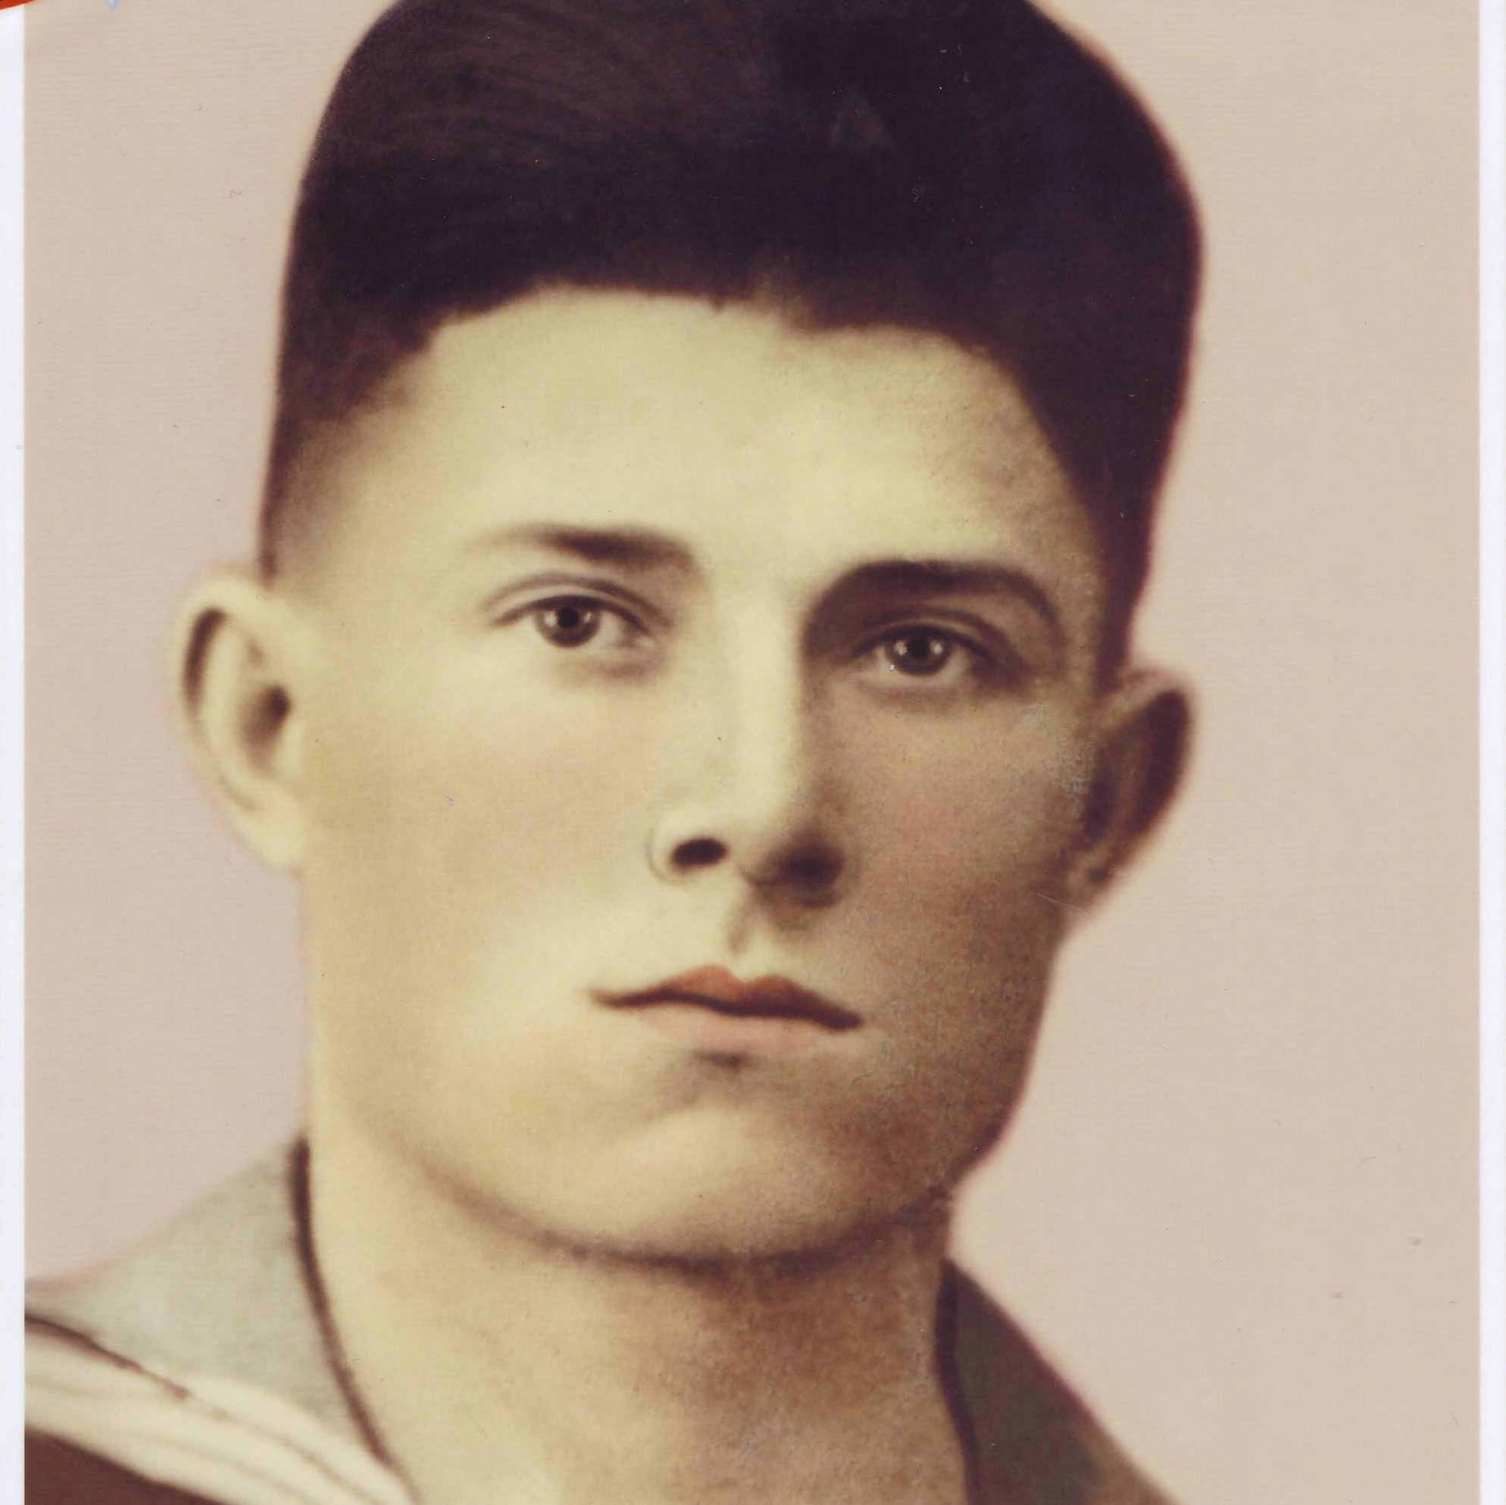
Белозор
Василий Тимофеевич
1913-1995

